**Чем опасен буллинг в школе?**

Увы, травля – частое сегодня явление. И не только в школах, и не только в России.

**Среди разновидностей данного явления можно отметить также:**

1. [Моббинг (прим. – массовая травля в коллективе](https://www.colady.ru/prichiny-i-posledstviya-travli-na-rabote-sovety-zhertve-mobbinga-kak-borotsya-i-protivostoyat.html), психо-террор). Пример явления хорошо показан в фильме «чучело». В отличие от буллинга, моббером может быть только один ученик или небольшая группа «авторитетов», а не весь класс (как в буллинге).
2. **Хейзинг.** Этот тип насилия характерен чаще для закрытых учреждений. Представляет он собой насильственные «обряды посвящения», своеобразную «дедовщину», навязывание унижающих достоинство действий.
3. **Кибермоббинг и кибербуллинг.** Данная интернет-травля обычно переносится в виртуальный мир из реального. Как правило, жертва даже не знает – кто именно скрывается за масками обидчиков, которые оскорбляют ее, шлют угрозы, издеваются в Сети, выкладывают на публику личные данные жертвы и проч.

Последствия буллинга могут быть весьма печальны. Подобная жестокость может породить еще более жесткий ответ.

*Например, большинство школьников, которых увозили из школ (в разных странах) в наручниках после стрельбы и поножовщины – как раз жертвы буллинга, издевательств, открытой нелюбви к себе.*

*Жестокость всегда «деформирует» детскую психику.*

[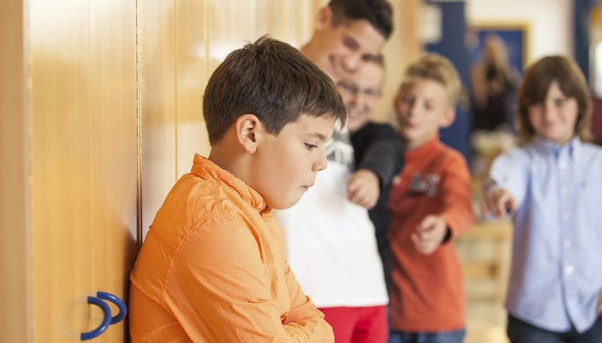](https://www.colady.ru/wp-content/uploads/2018/09/bulling-v-shkole-kak-protivostoyat-priznaki-zhertvy-i-agressora-3.jpg)

**Последствиями буллинга могут стать:**

* Ответная агрессия и насилие.
* Срывы на более слабых одноклассниках, друзьях, братьях/сестрах.
* Психологическая травма, появление комплексов, потеря уверенности к себе, развитие психических отклонений и проч.
* Формирование асоциальных черт в ребенке, появление склонности к различным зависимостям.
* И самое страшное — суицид.

[Ребенка травят в школе. унижают и издеваются над ним — как защитить и научить его противостоять школьной травле?](https://www.colady.ru/chto-delat-roditelyam-esli-rebenka-travyat-odnoklassniki-ili-uchitel.html)

**Как бороться со школьным буллингом, как остановить детскую травлю – пошаговая инструкция для взрослых**

Если родители (учитель) точно знают о факте травли – меры нужно принимать немедленно.

В зоне риска могут оказаться любые дети, которые хоть чем-то выделяются из толпы, но это совершенно не означает, что нужно стать частью стада. Независимость нужно отстаивать.

Учите ребенка правильно вести себя: можно быть не таким, как все, но при этом быть душой компании, а не человеком, которого каждый хочет пнуть.

Излишняя самоуверенность или гипер-застенчивость – враги ребенка. От них нужно избавляться.

**Кроме того…**

1. ***Коллекционируйте достоинства.*** То есть, повышайте самооценку ребенка и избавляйте его от комплексов. Здоровая уверенность в себе – ключ к успеху.
2. ***Хорошая выдержка – черта характера волевого человека.*** Игнорировать с достоинством – это тоже нужно уметь.
3. ***Ничего не бояться.*** Здесь все как с собаками: если та чувствует, что вы ее боитесь – обязательно кинется. Ребенок всегда должен чувствовать себя уверенно, а для этого нужно побороть страхи и комплексы.
4. ***Развивайте чувство юмора в ребенке.***Во многих ситуациях достаточно своевременной шутки, чтобы остудить горячие головы и разрядить обстановку.
5. ***Расширяйте возможности ребенка для общения.***
6. ***Позвольте ребенку самовыражаться.*** Не загоняйте его в придуманные вами рамки. Чем больше ребенок реализует себя, тем более натренированными становятся его сильные стороны, тем выше его вера в себя.

[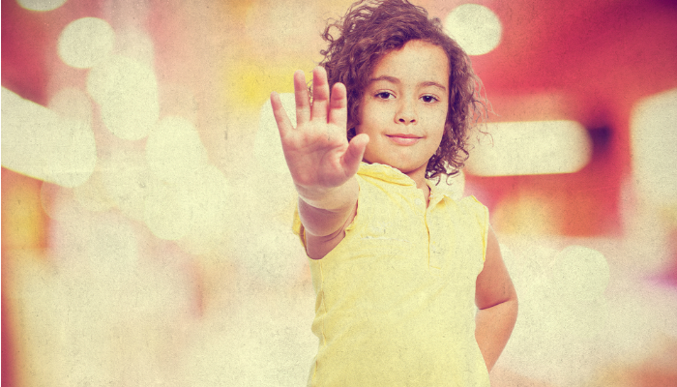](https://www.colady.ru/wp-content/uploads/2018/09/bullying.png)

**Как помочь своему чаду, если он все-таки стал жертвой буллинга?**

* Учим ребенка фиксировать факты травли (диктофон, камера, фото и скриншоты, и пр.).
* С доказательствами обращаемся к учителю — и ищем выход с классным руководителем и родителями агрессоров.
* Обращаемся к психологу или психиатру (государственному, лицензированному!), который может зафиксировать факт нанесенного ребенку морального вреда.
* При отсутствии изменений — пишем жалобы директору школы. Далее, при отсутствии результата — в комиссию по делам несовершеннолетних.
* Если реакции по-прежнему – ноль, пишем жалобы о бездействии вышеописанных адресатов в Департамент образования, уполномоченному по правам человека, а также в прокуратуру.
* Не забываем собирать все чеки – на лекарства ребенку для лечения психических и прочих травм, на врачей, на репетиторов, если пришлось пропускать школу из-за буллинга, на испорченное агрессорами имущество, на юристов, и проч.
* Фиксируем травмы, если таковые были, и обращаемся в полицию с заявлением и бумагой из мед/учреждения.

**И, конечно, не забываем воспитывать в ребенке уверенность и объяснять, что *проблема буллинга – не в нем.***